1. Otázky a odpovědi: různé

Je mi 22 let.

Co děláte v Brně? Studuju / **připravuju** se na medicínu

Kde bydlíte? V centru. Kde v centru? Na Solniční…

Co je blízko? Česká restaurace, obchod,

Česká restaurace: Byla jste tam? Ne.

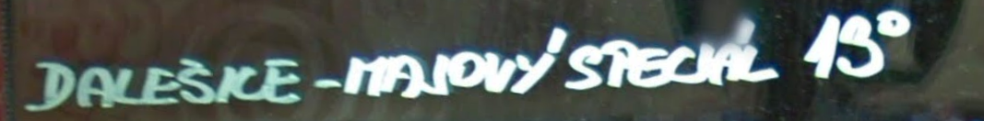

Jídlo nebo pití? Pití. Jaké pití? Pivo.

To je ulice.

To je Náměstí Svobody.

Orloj: astronomical clock

Kolik je hodin?

Jíte maso?

Jaké maso jíte?

* Kuřecí (25), jehněčí (0,0001 kg); vepřové (65), hovězí (5 kg)

Jaké je populární maso tady? –

Co znáte v Brně?

* Divadlo
* Hospoda: a pub
* Knihovna (library)
* Kino
* Hlavní nádraží
  + Jaké je hlavní nádraží?
  + Hezké
  + Krásné
  + Elegantní
  + Staré
  + Ošklivé (ugly)
  + Špinavé (dirty)
  + Narkomani (drug addicts), alkoholici, bezdomovci (homeless)
    - Co dělají bezdomovci?
      * Spí
      * Pijou alkohol
        + Jaký alkohol? Pivo,
* ČR
  + Nejlepší: best at
  + Ř: unikátní
  + Pivo: pít pivo; 150 litrů = 300 piv
  + Pervitin
  + Marihuana
  + Porno
  + Hrady: 3000 hradů
  + minaret
  + 7th safest country
  + 10th happiest
    - Jak se máte? Špatně.
* Největší (biggest) pizzerie je na hlavní nádraží…
  + **Pátek**: Friday. Co dělají Češi v pátek? Pijou **pivo** nebo alkohol…
  + V pátek jdu na pivo → piju pivo, moc → jdu na noční autobus → mám hlad → jdu kupovat vietnamský kebab → jím kebab → dám si cigaretu → zvracím (vomit)
  + V sobotu v 5 ráno
* Kavárna
  + Jaká kavárna je dobrá?
  + Kde je dobrá kavárna?
    - Costa. ¨
    - Kde je Costa
* Ná
* Supermarket
  + Jaký supermarket je dobrý?
  + Tesco, Lidl, Billa, (Albert), Kaufland

Co existuje v Brně a co je dobré v Brně?

Existuje metro v Brně?

NIC.

Co bude v Brně?

* Počasí: weather
* Lidi jsou fajn

1. Kontrola DÚ
2. Lidské tělo: opakování

HLAVA: head,¸hlavní nádraží

Oko, oči: modré, zelené, hnědé nebo šedé nebo černé; eyes

Ucho, uši: ears

Nos

Pusa: mouth; **dát** pusu = to kiss

Krk: neck

Prsa: breast; < jíte kuřecí prsa

Břicho: abdomen

Záda: back

Ruka: arm/hand

Noha: leg/foot

Rameno: shoulders

Koleno : knee

Hlava, ramena, kolena, palce…

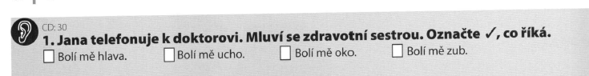

Doktor/ka = lékař/ka

Bratr/sestra

Zubař/ka: dentist

**Bolí** mě + *body part*

*Something* **hurts** me.

Bolí mě zub.

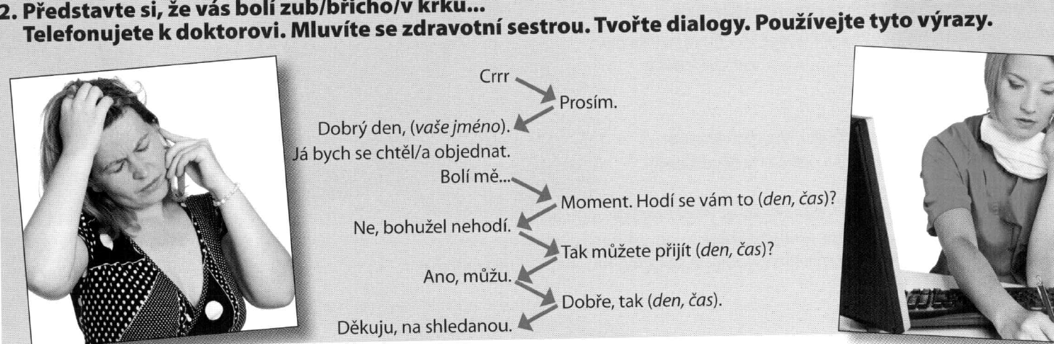

Objednat se: make an appointment → zubař, gynekolog; ortoped,

Praktický doktor: GP

Pondělí, úterý, středa, čtvrtek, pátek, sobota, neděle

V pondělí, v úterý, ve středu. Ve čtvrtek, v pátek, v sobotu, v neděli

1. Poslech: 30/5

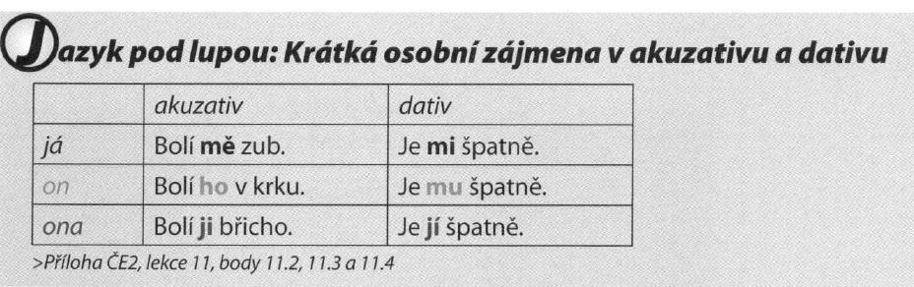

Je mi dobře / špatně // teplo / horko // zima /// normálně

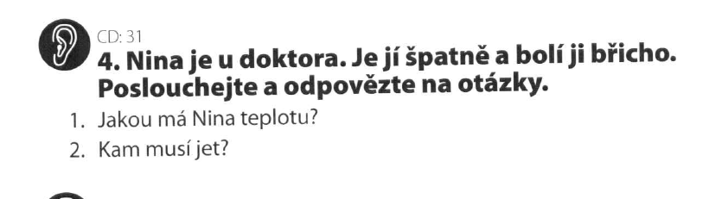

**Jakou** má **teplotu**? – 38,2 třicet osm dva

Kam musí jet? – do nemocnice

1. Doplňujte: 30/6
2. 31/7+8: Poslech
3. 31/9: Spojujte.
4. 31/10: Kdo co říká?
5. Konstrukce s *mě* a *mi*: vysvětlení a procvičení